Si u ndertuan numrat nga muslimanet, ato numra qe perdor sot bota ane e mbane

Me vone Al Khauarizmi(Algjebra) publikoi disa numra te tjere te cilat sot njihen si numrat arabe, por keto numra nuk u perhapen ne mase te gjere, ne ate kohe. Ata do te perhapeshin me vone ne Andaluzi dhe zonat perendimore te vendeve arabe e prej ketu ne Evrope dhe ane e mbane botes.
Al Khauarizmi i ndertoi numrat arabe duke u bazuar ne numrin e kendeve qe formante cdo numer. Kjo pasqyrohet ne shembujt e meposhtem:
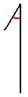
numri nje … nje kend

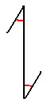
numri dy … dy kende

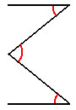
numri tre … tre kende
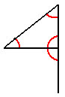
numri kater … kater kende
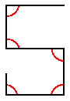
numri pese … pese kende
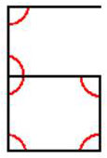
numri gjashte … gjashte kende
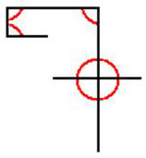
numri shtate … shtate kende
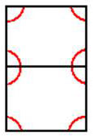
numri tete … tete kende
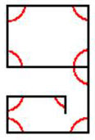
numri nente … nente kende

dhe se fundi numri zero … nuk ka asnje kend
Me kalim e kohes u bene disa nderhyrje ne paraqitjen e numrave derisa ato moren ate forme ne te cilen ne i perdorim sot.

